Instituto Tecnológico de Pabellón de Arteaga
Ingeniería en Tecnologías de la Información y Comunicaciones
Tarea 3.3
Pruebas de compresión de video con FFmpeg
Nombre de estudiante
Jonathan de Jesus Garcia Rodriguez
Número de control
221050153
Grupo
ITIC9
Materia
Visión Artificial
Docente
Eduardo Flores Gallegos
Fecha
21 de octubre de 2026

Comparación de las pruebas de compresión
Se compararon seis versiones de video.mp4 y siete grabaciones procesadas por lote. Se modificaron la resolución, la frecuencia de cuadros, la calidad de compresión o el bitrate objetivo. La mayor reducción de tamaño fue de 99.73 %, al combinar una resolución de 640 × 360 con 15 fps y CRF 30.
Los tamaños se expresan en MB, donde 1 MB = 1,048,576 bytes. El espacio reducido y el porcentaje se calcularon con el tamaño exacto en bytes de cada archivo.
Reducción (%) = [(tamaño original − tamaño final) / tamaño original] × 100
Pruebas con video mp4
El archivo original video.mp4 ocupa 212.3 MB, tiene una resolución de 1920 × 1080, una frecuencia de 30 fps y una duración de 204.5 segundos. No contiene una pista de audio.
Nombre del video | Característica modificada | Final  MB | Reducido  MB | Reducción
video_720p.mp4 | Resolución a 1280 × 720; CRF 28; 30 fps. | 1.9 | 210.3 | 99.06 %
video_480p_15fps.mp4 | Resolución a 640 × 360; 15 fps; CRF 30. | 0.5 | 211.8 | 99.73 %
video_15fps.mp4 | Frecuencia a 15 fps; 1920 × 1080; CRF 23. | 4.1 | 208.2 | 98.06 %
video_crf32.mp4 | Calidad con CRF 32; 1920 × 1080; 30 fps. | 2.8 | 209.5 | 98.68 %
video_1500k.mp4 | Bitrate objetivo de 1500 kb/s; 1280 × 720; 30 fps. | 11.9 | 200.3 | 94.35 %
video_con_audio.mp4 | 1280 × 720; CRF 28; audio AAC a 96 kb/s configurado. | 1.9 | 210.3 | 99.06 %

Pruebas por lote en Grabaciones de pantalla
En la carpeta salida se generaron siete versiones. En todos los casos se utilizó H.264 con CRF 28, se redujo el ancho a 1280 píxeles y se eliminó el audio.
Cada nombre de la tabla corresponde a un archivo 720p_Grabación de pantalla [fecha y hora].mp4. El original tiene el mismo nombre sin el prefijo 720p_.
Video  Fecha y hora | Original  MB | Final  MB | Reducido  MB | Reducción
2026-05-12 205109 | 93.2 | 2.3 | 90.9 | 97.53 %
2026-05-12 215421 | 100.5 | 2.2 | 98.3 | 97.79 %
2026-05-12 215631 | 44.7 | 1.3 | 43.3 | 96.93 %
2026-05-12 215653 | 0.7 | 0.01 | 0.6 | 94.71 %
2026-05-12 215858 | 118.1 | 3.0 | 115.1 | 97.44 %
2026-05-12 221143 | 95.4 | 2.6 | 92.7 | 97.18 %
2026-10-06 214520 | 53.8 | 1.3 | 52.4 | 97.42 %

Las seis grabaciones del 12 de mayo pasaron de 1918 × 1078 a 1280 × 720. La grabación del 6 de octubre pasó de 1910 × 1032 a 1280 × 692, conservando la proporción de la imagen.
Resultado de la comparación
La reducción más alta fue de 99.73 %. En el procesamiento por lote, las reducciones estuvieron entre 94.71 % y 97.79 %.
Uso de Inteligencia Artificial
Se utilizo el modelo GPT-6.1 Sol para la reorganización del documento.
Evidencia de ejecución
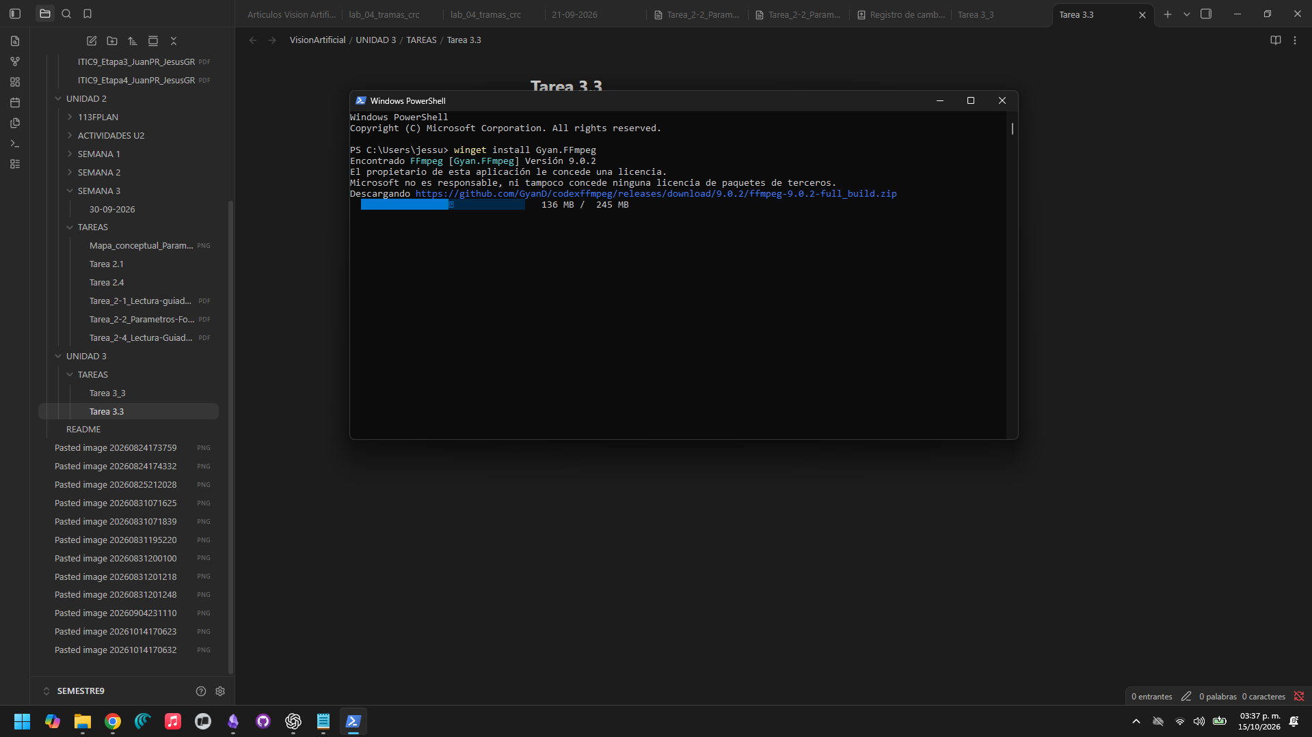
Ilustración 1. Instalación de FFmpeg con winget. La captura muestra la descarga del paquete.
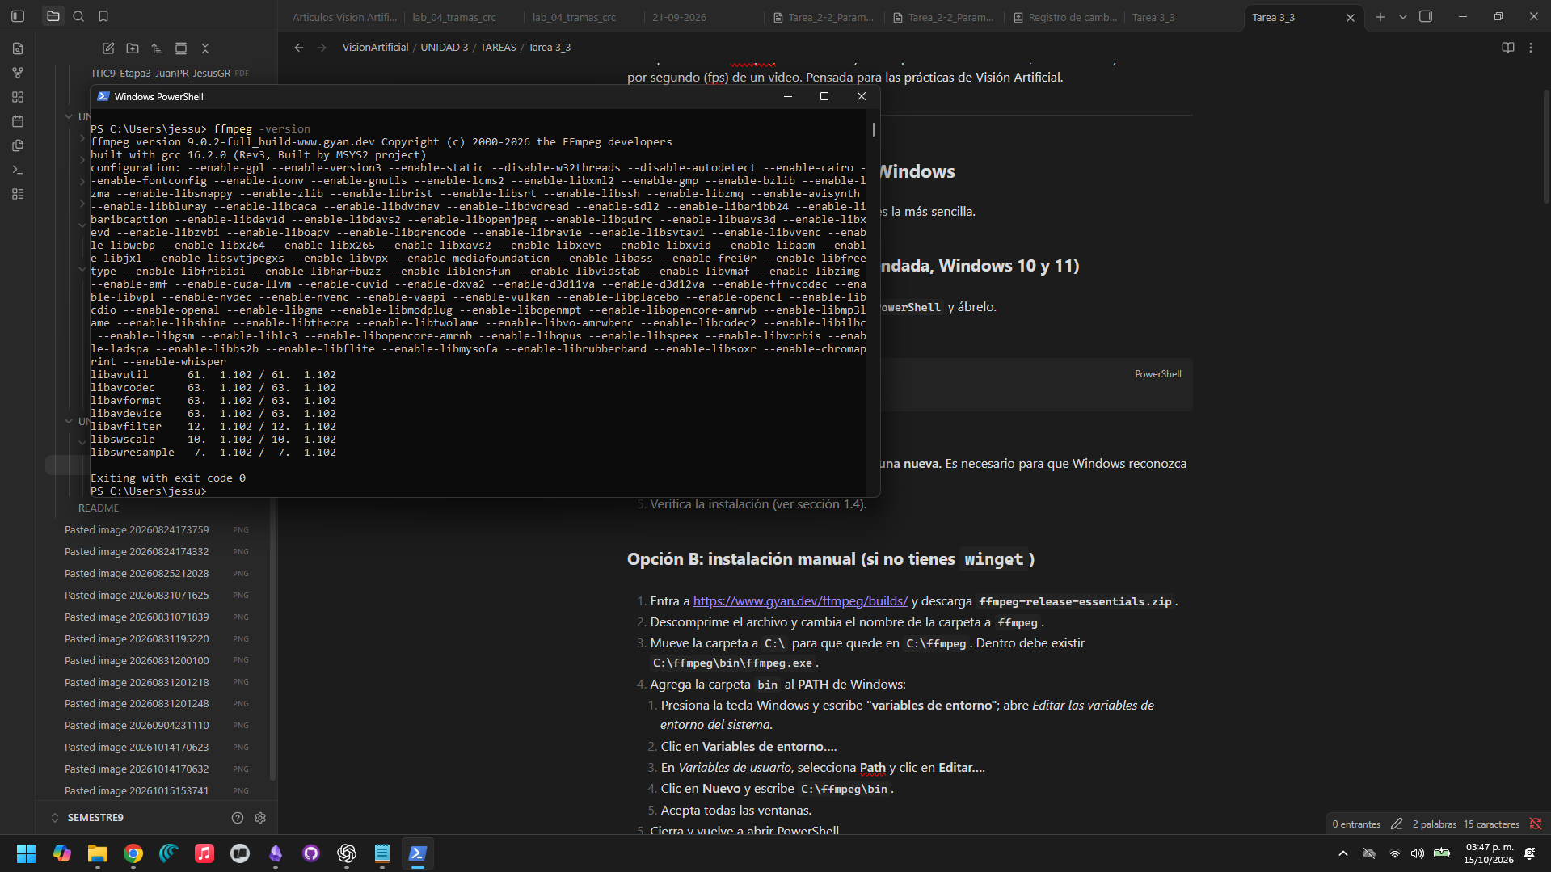
Ilustración 2. Verificación de la instalación mediante ffmpeg -version.

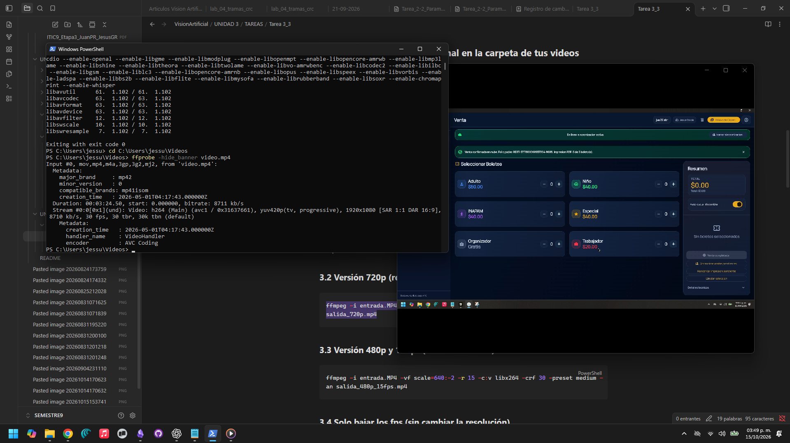
Ilustración 3. Consulta de las propiedades del archivo original con ffprobe -hide_banner video.mp4.
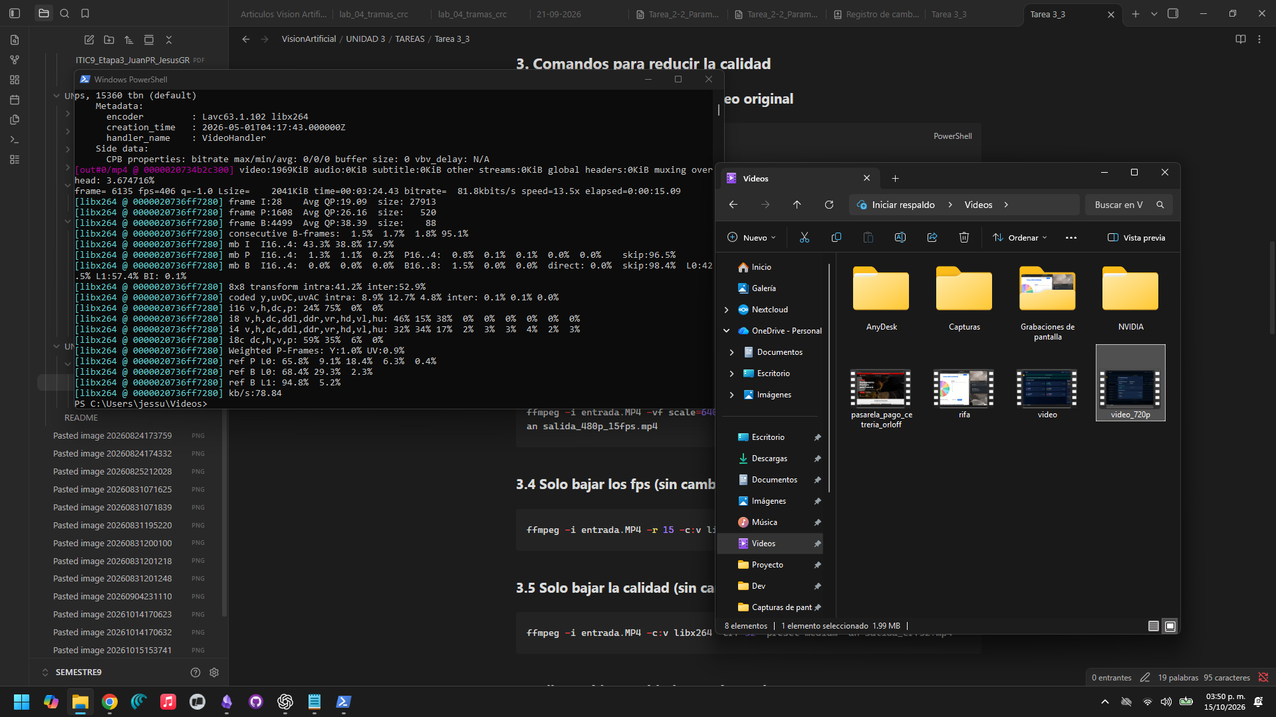
Ilustración 4. Resultado de la compresión a 720p y archivo video_720p.mp4 generado.
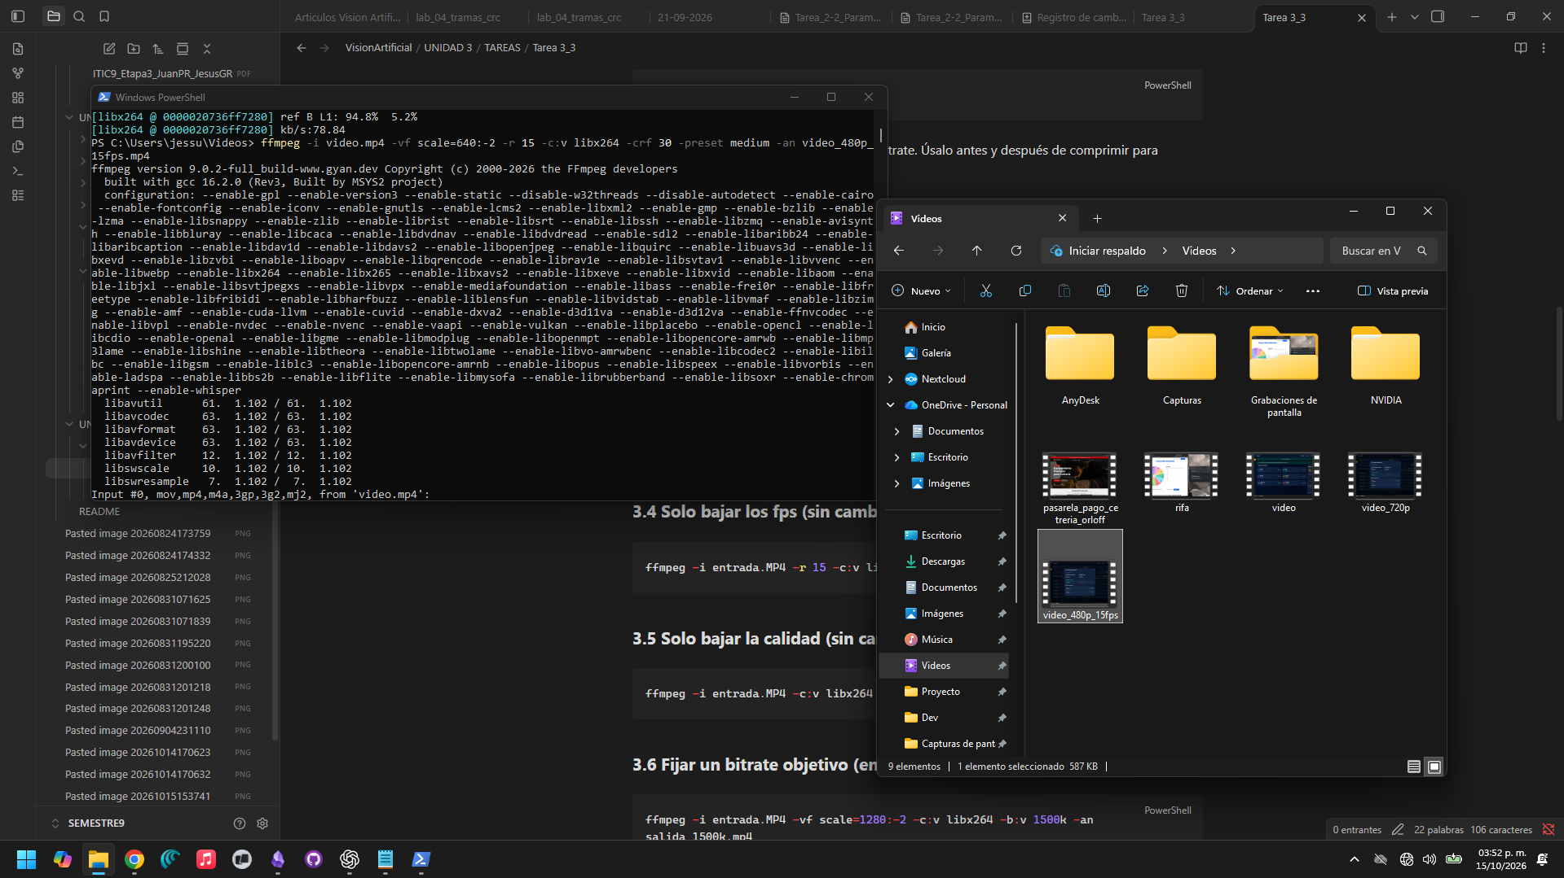
Ilustración 5. Ejecución con scale=640:-2, 15 fps y CRF 30 para video_480p_15fps.mp4.
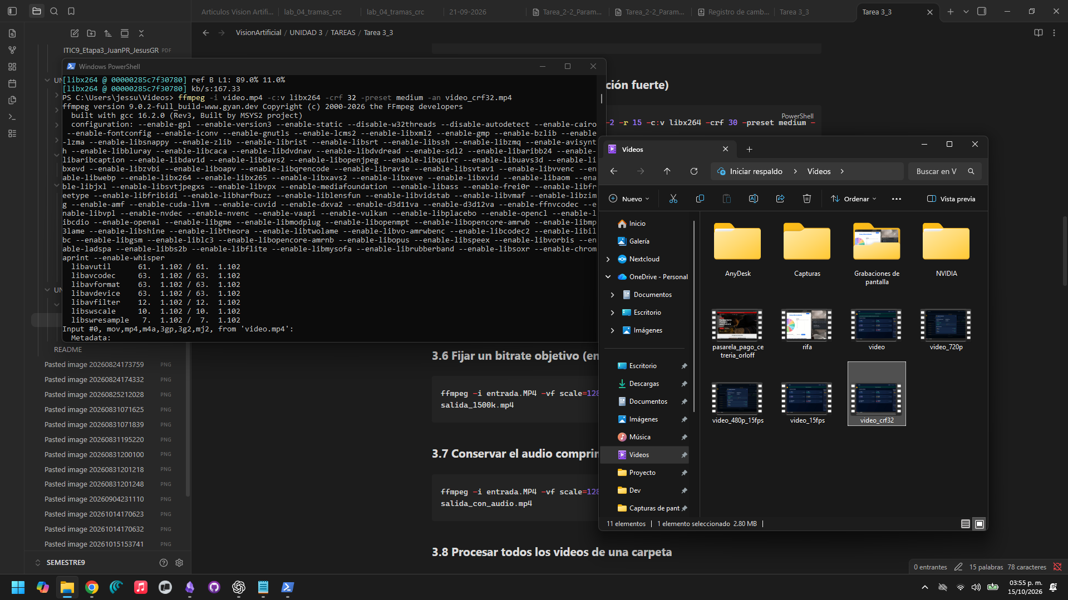
Ilustración 6. Ejecución con CRF 32. También se observa la versión video_15fps.mp4.
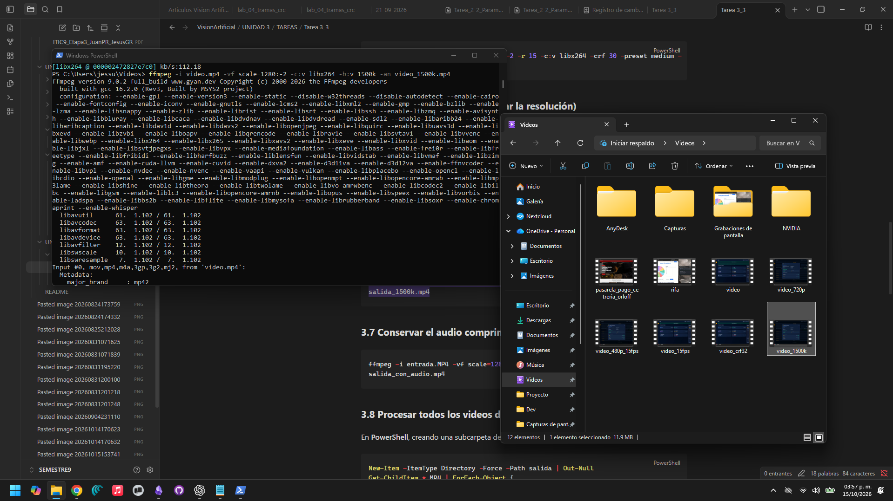
Ilustración 7. Configuración de un bitrate objetivo de 1500k para video_1500k.mp4.
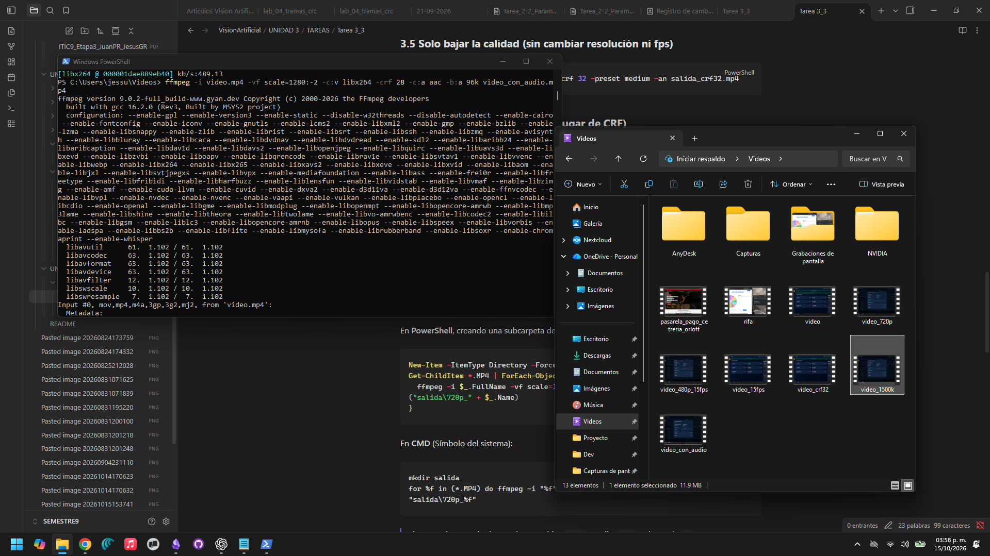
Ilustración 8. Prueba con audio AAC a 96k configurado para video_con_audio.mp4.

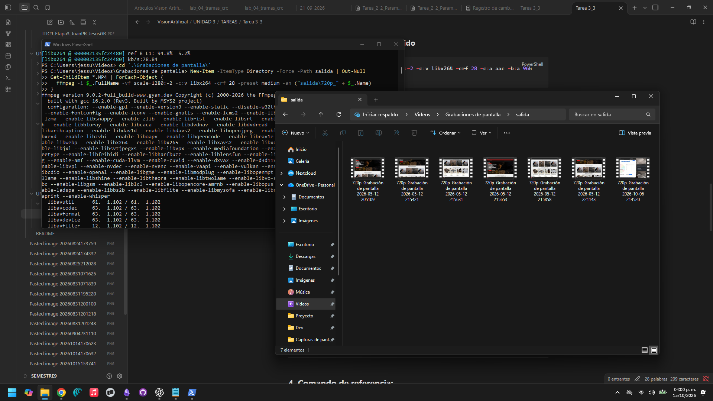
Ilustración 9. Procesamiento por lote y siete archivos generados en la carpeta salida.
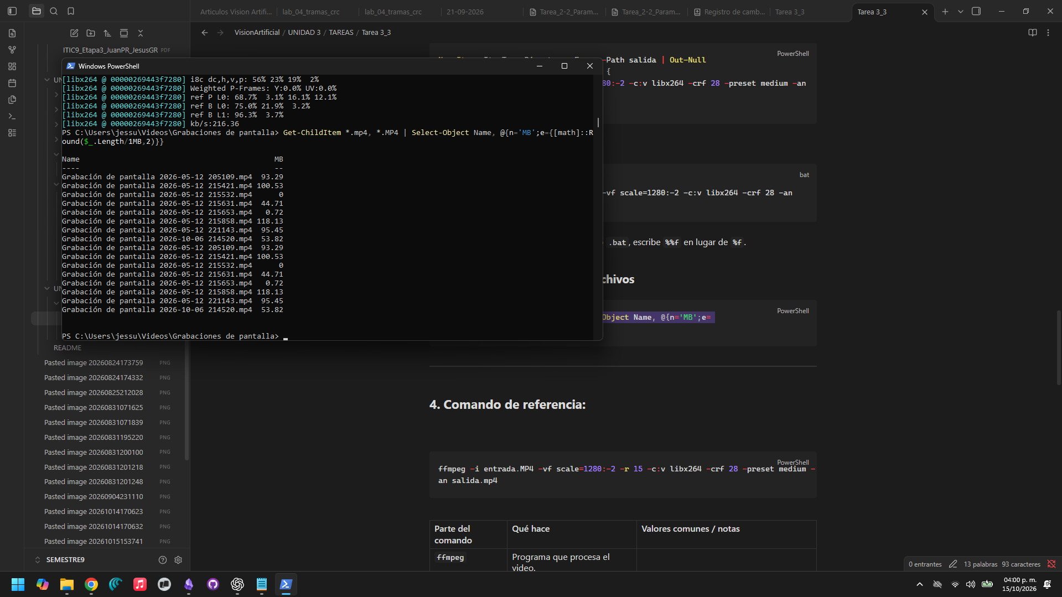
Ilustración 10. Consulta de tamaños de los originales. El comando muestra cada archivo dos veces al usar *.mp4 y *.MP4 en Windows.

